**LAPORAN**

**PRAKTIK KERJA LAPANGAN**

**DI**

**PT TELKOM INDONESIA**

Jl. Gegerkalong Hilir No.47, Gegerkalong, Kec. Sukasari, Kota Bandung, 40141

**MEMBANGUN SISTEM ABSENSI BERBASIS WEBSITE MENGGUNAKAN NEXT JS DI PT TELKOM INDONESIA**

Diajukan untuk memenuhi salah satu syarat kelulusan dari SMK Negeri 1 Cimahi

Disusun Oleh :

|  |  |  |
| --- | --- | --- |
| NAMA | : | FAVIAN DWI YULIANSYAH |
| NO. INDUK SISWA | : | 201115314 |
| TINGKAT | : | IV (EMPAT) |
| KOMPETENSI KEAHLIAN | : | SISTEM INFORMATIKA JARINGAN DAN APLIKASI |
| BIDANG KEAHLIAN | : | TEKNOLOGI INFORMASI DAN KOMUNIKASI |



**SEKOLAH MENENGAH KEJURUAN NEGERI 1 CIMAHI**

**2024**

PENGESAHAN DARI PIHAK INDUSTRI

**MEMBANGUN SISTEM ABSENSI BERBASIS WEBSITE MENGGUNAKAN NEXT JS DI PT TELKOM INDONESIA**

Laporan ini telah disetujui oleh :

|  |
| --- |
| Pembimbing,  **PEPEN SUPRIATNA, M.Pd**  NIK. - |
| Mengetahui  Lead TCO PT Telkom Indonesia  **PEPEN SUPRIATNA, M.Pd** |

NIK. -

**PT TELKOM INDONESIA**

**2024**

PENGESAHAN DARI PIHAK SEKOLAH

**MEMBANGUN SISTEM ABSENSI BERBASIS WEBSITE MENGGUNAKAN NEXT JS DI PT TELKOM INDONESIA**

Laporan ini telah disetujui oleh :

|  |  |  |
| --- | --- | --- |
| Ketua Kompetensi Keahlian  **ANTONI BUDIMAN, M.Pd**  NIP. 19800626 201001 1 005 |  | Pembimbing  **DENDI MOCHAMAD JABAR, S.Pd**  NIP. - |

Mengetahui,

Kepala SMK Negeri 1 Cimahi

**AGUS PROYATMONO NUGROHO, S.Pd, M.Si.**

NIP. 19670831 199003 1 003

**SEKOLAH MENENGAH KEJURUAN NEGERI 1**

**CIMAHI**

**2024**

KATA PENGANTAR

Puji Syukur penulis penajtkan kepada Allah SWT. karena dengan rahmat dan karunia-Nya penulis dapat menyelesaikan praktik kerja industri yang dilaksanakan di PT Telkom Indonesia. Tak lupa sholawat serta salam selalu tercurah kepada Nabi Muhammad SAW., keluraga, para sahabat, dan umatnya hingga akhir zaman.

Adapun tujuan dari penulisan laporan ini adalah untuk memenuhi salah satu syarat kelulusan dalam menempuh pembelajaran di SMK Negeri 1 Cimahi sekaligus sebagai laporan pertanggungjawaban tertulis mengenai pelaksanaan Praktik Kerja Lapangan (PKL) di PT. Telkom Indonesia selama kurang lebih 6 (enam) bulan yang dimulai dari tanggal 3 Juli 2023 sampai dengan 31 Desember 2023.

Dalam karya tulis ini penulis mengambil judul “**MEMBANGUN SISTEM ABSENSI BERBASIS WEBSITE MENGGUNAKAN NEXT JS DI PT TELKOM INDONESIA**”.

Aplikasi yang penulis bangun merupakan aplikasi yang dapat mempermudah manajemen dalam merekap absensi pegawai dan juga meningkatkan efisiensi kerja manajemen dalam merekap absensi pegawai.

Penulis menyadari dalam penyususan laporan ini banyak mendapat dukungan, bimbingan, bantuan dan kemudahan dari berbagai pihak sehingga laporan ini dapat terselesaikan. Dengan ketulusan hati, penulis menyampaikan ucapan terima kasih kepada :

1. Allah SWT., yang memberikan kesehatan, rezeki dan kekuatan pada penulis.
2. Kedua orang tua dan seluruh keluarga yang senantiasa mendoakan dan memberi dukungan moril, spiritual, serta materil.
3. Bapak Agus Priyatmono Nugroho, S.Pd., M.Si., selaku Kepala Sekolah Kejuruan Negeri 1 Cimahi.
4. Bapak Antoni Budiman, M.Pd., selaku Ketua Kompetensi Keahlian Sistem Informatika Jaringan dan Aplikasi.
5. Bapak Diky Ridwan, S.Kom., selaku Wali Kelas XIII Sistem Informatika Jaringan dan Aplikasi A.
6. Bapak Dendi Mochamad Jabar, S.Pd., selaku pembimbing dari pihak sekolah yang telah banyak memberikan ilmu, nasihat, dan semangat untuk kelancaran pelaksanaan PKL dan penyusunan laporan PKL ini.
7. Seluruh staf Hubungan Industri SMK Negeri 1 Cimahi.
8. Teman-teman SIJA Angkatan 47 yang telah membantu dan memberikan dukungan serta saran kepada penulis dalam penyusunan laporan ini.
9. Mas Pepen Supriatna, selaku Team Lead dari pihak industri yang telah membimbing dan memberikan ilmu dan masukan selama Praktik Kerja Lapangan.
10. Mas Gegy Faskal Nur Hamdani, selaku Lead Frontend dari pihak industri yang telah membimbing dan memberikan ilmu dan masukan mengenai *frontend developer* selama Praktik Kerja Lapangan.
11. Seluruh staf karyawan dan rekan di PT. Telkom Indonesia yang bersedia memberikan pengarahan selama Praktik Kerja Lapangan.
12. Semua pihak yang tidak dapat penulis sebutkan satu-persatu yang telah membantu dalam penyelesaian penulisan laporan ini.

Akhir kata penulis berharap laporan ini dapat bermanfaat dan menjadi sesuatu yang dapat menambah wawasan pengetahuan bagi penulis dan setiap orang yang membacanya.

|  |
| --- |
|  |

Bandung, Januari 2024

DAFTAR ISI

KATA PENGANTAR 4

DAFTAR ISI 6

DAFTAR GAMBAR 8

DAFTAR TABEL 9

BAB 1 PENDAHULUAN 10

1.1. Latar Belakang 10

1.2. Tujuan 11

1.3. Pembatasan Masalah 11

1.4. Sistematika Penulisan 11

BAB II PT TELKOM INDONESIA 13

2.1. Profil PT. Telkom Indonesia 13

2.2. Sejarah dan Perkembangan PT. Telkom Indonesia 13

2.3. Visi dan Misi PT. Telkom Indonesia 17

2.3.1. Visi PT. TELKOM 17

2.3.2. Misi PT. TELKOM 18

2.4. Logo PT. Telkom Indonesia 18

2.4.1. Keterangan logo PT. TELKOM Indonesia : 18

2.4.2. Warna–warna yang digunakan pada logo adalah : 19

2.5. Struktur Organisasi PT. Telkom Indonesia 19

2.6. Produk dan Layanan Perusahaan 20

2.6.1. Layanan Teknologi Informasi (“TI”) 21

2.6.2. *E-Payment/Payment Service* 21

2.6.3. *IT enabler Services (“ITeS”)* 22

2.6.4. *Network Centric VAS* 22

2.6.5. Jasa Integrasi 23

2.7. Penghargaan Perusahaan 23

2.8. Disiplin Kerja 24

BAB III LANDASAN TEORI 25

3.1. Website 25

3.2. JavaScript 25

3.3. Node.JS 25

3.4. NPM 26

3.5. Next.JS 26

3.6. Sweetalert2 27

3.7. Tailwind CSS 27

3.8. API 27

3.10. GIT 28

3.11. Github 29

3.12. Version Control System 29

3.13. Google 30

3.13.1. Google Cloud 30

3.13.2. Google Sheets 31

3.13.3. Googleapis 31

BAB IV MEMBANGUN SISTEM ABSENSI BERBASIS WEBSITE MENGGUNAKAN NEXT JS DI PT TELKOM INDONESIA 32

4.1. Perencanaan 32

BAB V PENUTUP 33

DAFTAR PUSTAKA 34

# 

# 

DAFTAR GAMBAR

Gambar 2.1 Logo Perusahaan 18

Gambar 2.2 Struktur Organisasi 19

Gambar 3.1 Javascript 24

Gambar 3.2 *Node*.*JS* 25

Gambar 3.3 NPM 25

Gambar 3.4 *Next*.JS 25

Gambar 3.5 *Sweetalert2* 26

Gambar 3.6 Tailwind CSS 26

Gambar 3.7 Topologi *REST API* 27

Gambar 3.8 *GIT* 27

Gambar 3.9 *Github* 28

DAFTAR TABEL

Tabel 2.1 Dsisplin Kerja 23

BAB 1 PENDAHULUAN

1. Latar Belakang

Dalam era perkembangan teknologi yang pesat, penggunaan teknologi sebagai alat bantu untuk mempermudah berbagai aktivitas menjadi suatu keharusan. Pencatatan absensi pegawai, yang pada awalnya dilakukan secara konvensional, kini menghadapi tantangan untuk beralih ke sistem yang lebih modern dan efisien. PT Telkom Indonesia, khususnya *Tribe Technology Commercialization* (*Tribe* TCO), saat ini masih mengandalkan Google Form sebagai sistem absensi dan rekap absennya yang masih membutuhkan input manual ke *Google Sheets*. Hal ini memunculkan kebutuhan untuk memperbarui sistem tersebut agar lebih sesuai dengan tuntutan zaman.

Pencatatan data secara konvensional seringkali berpotensi menyebabkan kesalahan dan kehilangan data, yang pada akhirnya dapat merugikan perusahaan. Melihat potensi masalah ini, *Tribe* TCO di PT Telkom Indonesia merencanakan perubahan pada program absensinya. Tujuan utamanya adalah untuk menggantikan penggunaan *Google* *Form* dengan sistem aplikasi website yang dikembangkan secara internal. Selain itu, rekap absensi juga akan diotomatisasi, menghilangkan kebutuhan untuk melakukan input manual ke dalam *Google* *Sheets*.

Penggunaan aplikasi web dan mobile diusulkan sebagai solusi yang lebih efisien. Keuntungan utamanya adalah penghematan waktu yang signifikan, di mana karyawan yang bertugas merekap tidak perlu lagi menghabiskan waktu untuk melakukan input data absensi secara manual. Dengan demikian, perubahan ini tidak hanya akan memberikan manfaat dalam hal keakuratan data, tetapi juga akan meningkatkan efisiensi pengelolaan data absensi karyawan.

Sejalan dengan evolusi teknologi, judul karya tulis ini diambil dengan penuh pertimbangan: "MEMBANGUN SISTEM ABSENSI BERBASIS WEBSITE MENGGUNAKAN NEXT JS DI PT TELKOM INDONESIA." Dengan judul ini, diharapkan pembaca dapat memahami perjalanan perubahan sistem absensi yang dilakukan di PT Telkom Indonesia, khususnya di Tribe TCO, menuju penggunaan teknologi terkini dalam pengelolaan data absensi karyawan.

1. Tujuan

Aplikasi web sistem absensi kepegawaian bagian backend dan frontend dibuat menggunakan *framework Next JS* dan *database google sheets* bertujuan untuk mempermudah dalam melakukan pengembangan aplikasi dan juga memiliki performa membaca dan menulis data yang lebih cepat.

Sistem ini akan membantu meningkatkan efisiensi pengelolaan absensi karyawan, mengurangi kesalahan manusia dalam pencatatan, dan memberikan data yang akurat untuk keperluan perencanaan sumber daya manusia dan penggajian.

1. Pembatasan Masalah

Adapun penulisan ini dibatasi dengan hal sebagai berikut:

1. *Template website* telah disediakan oleh perusahaan.
2. Projek kali ini tidak memiliki keterlibatan dalam proses *deployment* website ke ranah publik.
3. Fitur yang tersedia dalam aplikasi sistem absensi ini yaitu
4. Sistematika Penulisan

Sistematika penulisan laporan ini terdiri dari beberapa bab disertai dengan kata pengantar, daftar isi, daftar gambar, daftar tabel, serta daftar Pustaka. Berikut pemaparan dari sistematika laporan ini.

**BAB I PENDAHULUAN**

Pada bab ini berisi tentang latar belakang masalah yaitu membahas hal-hal yang menjadi persoalan dalam judul laporan, tujuan yaitu membahas tentang tujuan dari judul yang penulis ambil, pembatasan masalah yaitu membatasi pembahasan yang diangkat oleh penulis dalam laporan, dan diakhiri dengan sistematika penulisan yang dapat memudahkan penulis dalam menyusun laporan.

**BAB II PT TELKOM INDONESIA**

Bab ini berisi tinjauan umum perusahaan PT. Telkom Indonesia, membahas mengenai sejarah perusahaan, profil perusahaan, lokasi perusahaan, struktur organisasi perusahaan, visi dan misi perusahaan, layanan produk dan jasa perusahaan serta dan disiplin kerja PT. Telkom Indonesia.

**BAB III LANDASAN TEORI**

Bab ini berisi tentang konsep dan kajian teori-teori penunjang yang penulis rangkum untuk menjadi acuan dalam memahami permasalahan yang dibahas.

**BAB IV MEMBANGUN SISTEM ABSENSI BERBASIS WEBSITE MENGGUNAKAN NEXT JS DI PT TELKOM INDONESIA**

Bab ini berisi tentang uraian yang penulis kerjakan mulai dari analisis masalah, perencanaan yang akan digunakan, pembuatan *flowchart,* konfigurasi *service,* ingress, *volume claim,* hingga proses pengujian *deployment service* dengan menggunakan Kubernetes.

**BAB V PENUTUP**

Bab ini berisi tentang kesimpulan dari kegiatan pada bab IV serta terdapat saran yang berhubungan dengan pemabahasan judul.

BAB II PT TELKOM INDONESIA

1. Profil PT. Telkom Indonesia

PT. Telekomunikasi Indonesia, Tbk. (Telkom Indonesia) adalah perusahaan informasi dan komunikasi serta penyedia jasa dan jaringan telekomunikasi secara lengkap di Indonesia. Telkom Indonesia mengklaim sebagai perusahaan telekomunikasi terbesar di Indonesia, dengan jumlah pelanggan telepon tetap sebanyak 15 juta dan pelanggan telepon seluler sebanyak 50 juta. Telkom Indonesia merupakan salah satu perusahaan BUMN (Badan Usaha Milik Negara).

Profil singkat PT. Telkom Indonesia atau profil perusahaan tempat kerja praktek dilaksanakan dapat dilihat seperti berikut

|  |  |  |  |
| --- | --- | --- | --- |
| 1. | Industri | : | Informasi dan Komunikasi |
| 2. | Didirikan | : | 23 Oktober 1856 (diluncurkan kembali tanggal 23 Oktober 2009) |
| 3. | Kantor | : | Jl. Gegerkalong Hilir, Sukarasa, Sukasari Kota Bandung, Jawa Barat |
| 4. | Produk | : | *Metanesia*, *Blockchain, AR* dan *VR* |
| 5. | Pemilik | : | Pemerintah Indonesia |
| 6. | Situs web | : | [www.telkom.co.id](http://www.telkom.co.id) |

Penjelasan tentang sejarah, logo, visi, misi, struktur organisasi PT. Telkom Indonesia akan dijelaskan pada sub bab berikutnya.

1. Sejarah dan Perkembangan PT. Telkom Indonesia

PT. Telekomunikasi Indonesia, Tbk (Telkom Indonesia) adalah suatu Badan Usaha Milik Negara (BUMN) yang bergerak dalam bidang jasa telekomunikasi. PT. Telkom Indonesia menyediakan sarana dan jasa layanan telekomunikasi dan informasi kepada masyarakat luas sampai ke pelosok daerah di seluruh Indonesia. Sejarah PT. Telkom Indonesia pertama kali berawal dari sebuah badan usaha swasta penyediaan layanan pos dan telegraf yang didirikan kolonial Belanda pada tahun 1882. Pada tahun 1905 pemerintah kolonial Belanda mendirikan perusahaan telekomunikasi sebanyak tiga puluh delapan perusahaan. Kemudian pada tahun 1906 pemerintah Hindia Belanda membentuk suatu jawatan Pos, Telegraf dan Telepon (Post, *Telegraph* *en* *Telephone* *Dienst* / PTT).

Pada tahun 1961 status jawatan diubah menjadi Perusahaan Negara Pos dan Telekomunikasi (PN Postel). Kemudian pada tahun 1965 pemerintah memisahkannya menjadi Perusahan Negara Pos dan Giro (PN Pos dan Giro) dan Perusahaan Negara Telekomunikasi (PN Telekomunikasi). Pada tahun 1974 Perusahaan Negara Telekomunikasi disesuaikan menjadi Perusahaan Umum Telekomunikasi (PERUMTEL) yang menyelenggarakan jasa telekomunikasi nasional dan internasional.

Pada tahun 1980 Indonesia mendirikan suatu badan usaha untuk jasa Telekomunikasi Internasional yang bernama PT. *Indonesian* *Satelite* *Corporation* (INDOSAT) yang terpisah dari PERUMTEL. Pada tahun 1989 pemerintah Indonesia mengeluarkan UU No.3/ 1989 mengenai Telekomunikasi, yang isinya tentang peran swasta dalam penyelenggaraan Telekomunikasi. Pada tahun 1991 PERUMTEL berubah bentuk menjadi perusahaan perseroan (Persero) Telekomunikasi Indonesia berdasarkan PP No.25/ 1991 sampai sekarang.

Perubahan di lingkungan PT. Telkom Indonesia, Tbk terus berlanjut mulai dari perusahan jawatan sampai perusahaan publik. Perubahan-perubahan besar terjadi pada tahun 1995 meliputi :

1. Restrukturisasi Internal
2. Kerjasama Internal
3. Intial Publik Offering (IPO)

Jenis usaha PT. Telkom Indonesia, Tbk adalah penyelenggara jasa Telekomunikasi dalam negeri dan bidang usaha terkait seperti jasa Sistem Telepon Bergerak Sirkuit (STBS) pelanggan, teleks, penyewaan transpoder satelit, *Very Small Apenture Terminal* (VSAT) dan jasa nilai tambah tertentu.

Pada tanggal 1 Juli 1995 organisasi PT. Telkom Indonesia, Tbk mengubah struktur jenis jasa telekomunikasi menjadi tujuh divisi regional dan satu divisi *network* yang keduanya mengelola bidang usaha utama. Divisi regional sebagai pengganti struktur WITEL yang memiliki daerah teritorial tertentu, namun hanya menyelenggarakan jasa telepon lokal dan mendapat bagian dari jasa SLJJ dan SLI. Divisi *network* menyelenggarakan jasa telekomunikasi jarak jauh.

Unit-unit bisnis PT. Telkom Indonesia, Tbk terdiri dari Divisi, Pusat, Yayasan dan Anak Perusahaan. Adapun divisi yang tersedia di PT. Telkom Indonesia yaitu:

1. Divisi *Long Distance*
2. *Carrier and Interconnection Service*
3. Divisi Multimedia Divisi
4. *Fixed Wireless Network*
5. *Enterprise Service*
6. Divisi Regional I – Sumatera
7. Divisi Regional II – Jakarta
8. Divisi Regional III – Jawa Barat
9. Divisi Regional IV – Jawa Tengah dan Yogyakarta
10. Divisi Regional VI - Kalimantan
11. Divisi Regional VII – Kawasan Timur Indonesia
12. *Maintenance Service Centre*
13. *Training Centre*
14. *Carrier Development Support Centre*
15. *Management Consulting Centre*
16. *Construction Centre*
17. I/ S *Centre*
18. R *and* D *Centre*
19. *Community Development Centre* (CDC)

PT. Telkom Indonesia memiliki beberapa yayasan yaitu :

1. Dana Pensiun (Dapentel)
2. Yayasan Pendidikan PT. Telkom Indonesia, Tbk.
3. Yayasan Kesehatan
4. Yayasan Sandhykara Putra telkom (YSPT)

PT. Telkom Indonesia memiliki anak perusahaan berdasarkan besar kepemilikan yaitu:

1. Kepemilikan > 50%
   1. PT. Telekomunikasi Seluler (Telkomsel) : Telekomunikasi (Seluler GSM)
   2. PT. Dayamitra Telekomunikasi (Dayamitra) : Telekomunikasi (KSO-VI Kalimantan)
   3. PT. Infomedia Nusantara (Infomedia) : Layanan Informasi
   4. PT. *AriWest* *International* (*AriaWest*) : Telekomunikasi Telepon Tetap (KSO-III Jawa Barat dan Banten)
   5. PT. Pramindo Ikat Nusantara (Pramindo) : Telekomunikasi Telepon Tetap (KSO-I Sumatera)
   6. PT. Multimedia Nusantara (Metra) : Multimedia, pay special TV
   7. PT. Napsindo Primatel International (Napsindo) : *Network Access Point*
   8. PT. Indonusa Telemedia (Indonusa) : TV Cable (baru)
   9. PT. Graha Sarana Duta (GSD) : Properti, Konstruksi dan Jasa (baru)
2. Kepemilikan 20% - 50%
   1. PT. Patra Komunikasi Indonesia (Patrakom) : Layanan VSAT
   2. PT. Cita Sari Makmur (CSM) : VSAT dan layanan Telekomunikasi lainnya
   3. PT. Pasifik Satelit Nusantara (PSN) : Transponder Satelit dan Komunikasi
3. Kepemilikan < 20%
   1. PT. Mandara Seluler Indonesia (MSI) : Layanan NMT – Seluler dan CDMA
   2. PT. Batam Bintan Telekomunikasi (Babintel) Telepon Tetap di Batam dan Pulau Bintan
   3. PT. Pembangunan Telekomunikasi Indonesia (Bangtelindo) : Pengelolaan Jaringan dan Peralatan Telekomunikasi

Divisi Multimedia dan Divisi Pembangunan ditetapkan 31 Desember 1996 berdasarkan keputusan direksi PT. Telkom Indonesia, Tbk. Seiring dengan diberlakukannya pasar bebas maka PT. Telkom Indonesia, Tbk membentuk kerja sama dengan para investor dan operator kelas dunia yang disebut dengan

pola Kerja Sama Operasi (KSO). Tujuan dibentuknya KSO adalah :

1. Mempercepat pembangunan Telekomunikasi untuk kurun waktu IV, karena pendanaan disediakan oleh mitra KSO.
2. Memperoleh ahli teknologi kelas dunia yang bergabung dalam mitra KSO.
3. Meningkatkan kemampuan berkompetensi dalam era pasar bebas.

Pada tahun 1999, pemerintah Indonesia menetapkan Undang-Undang Nomor 36 Tahun 1999 mengenai penghapusan monopoli penyelenggaraan telekomunikasi. Memasuki abad ke-21, pemerintah melakukan penyesuaian regulasi mengenai sektor telekomunikasi dengan membuka kompetisi pasar bebas. Dengan demikian, PT. Telkom Indonesia tidak lagi memonopoli industri telekomunikasi di Indonesia. Tahun 2001 Telkom membeli 35% saham Telkomsel dari

PT. Indosat sebagai bagian dari implementasi restrukturisasi industri jasa telekomunikasi di Indonesia yang ditandai dengan penghapusan kepemilikan bersama dan kepemilikan silang antara Telkom dan Indosat. Sejak bulan Agustus 2002 terjadi duopoli penyelenggaraan telekomunikasi lokal. Pada tanggal 23 Oktober 2009, PT. Telkom Indonesia merilis “*New* Telkom“ atau “ Telkom Baru”. Peluncuran “*New* Telkom” diganti dengan pergantian identitas perusahaan.

1. Visi dan Misi PT. Telkom Indonesia
   * 1. Visi PT. TELKOM

“*To become a leading Telecommunication, Information, Media & Edutainment (TIME) Player in the Region*”. Yang memiliki arti untuk menjadi telekomunikasi terkemuka, informasi, media & edutainment pengguna di daerah.

* + 1. Misi PT. TELKOM

1. *To Provide TIME Services with Excellent Quality & Competitive Price*
2. *To be the Role Model as the Best Managed Indonesian Corporation.* Yang memiliki arti untuk menyediakan layanan waktu dengan cepat, kualitas dan harga kompetitif. Menjadi model peran sebagai peusahaan terbaik yang dikelola di Indonesia.
3. Logo PT. Telkom Indonesia

Sebuah logo akan menjadi suatu Brand Images dimana dari suatu perusahaan. Logo juga bersifat persepsi kuat terhadap perusahaan. PT. TELKOM sekarang menggunakan logo terbarunya yang diluncurkan pada tahun 2013. Pada Gambar 2.1 merupakan logo PT. Telkom Indonesia

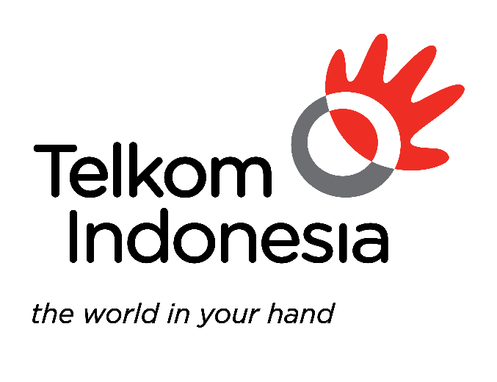

**Gambar 2.1** Logo Perusahaan

* + 1. Keterangan logo PT. TELKOM Indonesia :

*The World In Your Hand* : Sebuah logo akan menjadi suatu *Brand Images* dimana dari suatu perusahaan. Sudah banyak perusahaan-perusahaan yang melakukan transformasi visi dan misi melalui logo contohnya Telkom. Logo juga bersifat persepsi kuat terhadap perusahaan. Adapun arti dari simbol-simbol logo PT. TELKOM Indonesia sebagai berikut :

1. Lingkaran: sebagai simbol dari kelengkapan produk dan layanan dalam portofolio bisnis baru TELKOM yaitu *Telecommunication, Information, Media & Edutainment* (*TIME*), ***Expertise***.
2. Tangan yang meraih ke luar: Simbol ini mencerminkan pertumbuhan dan ekspansi ke luar, ***Empowering***.
3. Jemari tangan: Simbol ini memaknai sebuah kecermatan, perhatian, serta kepercayaan dan hubungan yang erat, ***Assured***.
4. Kombinasi tangan dan lingkaran: Simbol dari matahari terbit yang maknanya adalah perubahan dan awal yang baru, ***Progressive****.*
5. Telapak tangan : mencerminkan kehidupan untuk menggapai masa depan, ***Heart.***
   * 1. Warna–warna yang digunakan pada logo adalah :
6. **Merah**Mencerminkan spirit Telkom untuk selalu optimis dan berani dalam menghadapi tantangan dan perusahaan.
7. **Putih**Mencerminkan spirit Telkom untuk memberikan yang terbaik bagi bangsa.
8. **Hitam**Melambangkan kemauan keras.
9. **Abu**Melambangkan teknologi.
10. Struktur Organisasi PT. Telkom Indonesia

Berikut ini struktur organisasi pada PT. Telkom Indonesia terlihat pada Gambar 2.2

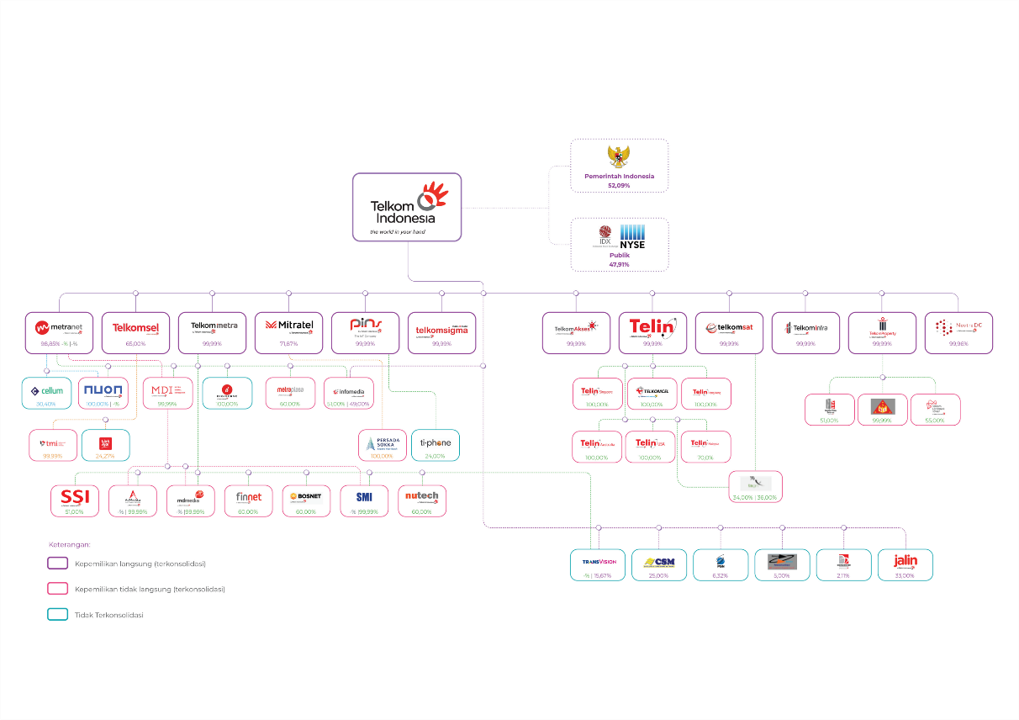

**Gambar 2.2** Struktur Organisasi

1. Produk dan Layanan Perusahaan

Sebagai perusahaan penyelenggara layanan *TIME*, Telkom berkomitmen untuk terus melakukan inovasi produk dan layanan di sektor-sektor di luar telekomunikasi. Kami menciptakan produk dan layanan yang mampu mengantisipasi perkembangan konten (*content*) dan perangkat (*device*), baik itu *smartphone*, PC (*Personal Computer*) atau *tablet*, yang sangat pesat. Selain itu, inovasi Kami juga dikembangkan dengan menggabungkan komunikasi suara, layanan data via internet dan IPTV dalam satu paket yang Kami sebut *Triple Play*. Produk dan layanan inovatif ini sangat berbeda dari kompetitor Kami sehingga memberikan keunggulan bagi Telkom dalam hal *Time to Market* dan memposisikannya sebagai perusahaan yang prestisius di tahun-tahun yang akan datang. Kreativitas ini pula yang mendorong evolusi besar dalam tubuh Telkom yang terefleksi dalam program transformasi yang telah dimulai sejak penghujung tahun 2009.

Namun untuk mengantisipasi dinamika bisnis telekomunikasi yang semakin pesat, Telkom berdasarkan Peraturan Perusahaan Perseroan PT Telekomunikasi Indonesia, Tbk. No.PD.506 tahun 2011 tentang Pohon Produk mensinergikan seluruh produk, layanan dan solusinya, mulai dari produk dan layanan *legacy* hingga *new wave*, dan mengelompokkannya ke dalam sejumlah kegiatan usaha sebagaimana berikut ini:

* + 1. ****Layanan Teknologi Informasi (“TI”)****

1. Managed Application & Performance**/ITO** Cloud Based Managed Services

Yang berbasis aplikasi client server mendukung layanan cloud computing yang dapat diakses pelanggan melalui jaringan internet.

1. ServerBasedManagedServices

Yang berbasis server yang diakses oleh pelanggan melalui layanan internet atau aplikasi khusus lain sebagai client.

1. ITConsulting

Merupakan layanan konsultasi TI yang terdiri dari pekerjaan pengembangan sistem/aplikasi, Blueprint/MasterPlan TI atau perancangan dokumen strategis lainnya

* + 1. E-Payment/Payment Service

1. Billing Payment

Adalah layanan yang memudahkan proses transaksi pembayaran bagi pelanggan jasa atau barang kepada perusahaan penyedia jasa seperti PLN, Telkom, PDAM, PJKA, dan lain-lain melalui jasa yang disediakan collection agent di antaranya bank, koperasi, BPR, convenience store, dan lain-lain sehingga tidak harus mendatangi perusahaan bersangkutan.

1. Remittance

Adalah layanan pengiriman uang di mana pengirim dan penerima dana tidak harus memiliki rekening di bank namun harus memiliki perangkat seluler untuk menerima notifikasi.

1. E-Money

Melayani penyimpanan uang pelanggan/penggunaannya secara elektronik dalam suatu media (handphone, kartu prabayar, atau suatu rekening virtual yang dapat diakses melalui media internet) untuk melakukan transaksi secara elektronik.

1. E-Voucher

Atau Telkom Voucher merupakan single voucher yang diterbitkan Telkom yang berfungsi untuk membeli layanan atau mengisi pulsa layanan milik *Telkom* *Group*, seperti Kartu As, simPATI dan *Flexi* *Trendy*, layanan prabayar *TelkomVision* dan *Speedy* *Hotspot*.

* + 1. IT enabler Services (“ITeS”)

1. Business Process Outsourcing **(“BPO”)**

Merupakan layanan berbasis kontrak untuk mengelola/menjalankan beberapa proses perusahaan pelanggan.

1. Knowledge Process Outsourcing **(“KPO”)**

Merupakan layanan BPO untuk proses bisnis yang memerlukan kompetensi khusus untuk pengelolaannya.

* + 1. Network Centric VAS

1. Data & Telephony

Merupakan layanan data dan telepon berbasis TI yang menawarkan nilai tambah bagi pelanggan layanan konektivitas.

1. Security

Merupakan layanan *security* berbasis TI yang bernilai tambah bagi pelanggan layanan konektivitas.

1. Server & Storage

Merupakan layanan server & storage berbasis TI yang bernilai tambah bagi pelanggan layanan konektivitas.

* + 1. ****Jasa Integrasi****

1. **Jasa Integrasi Jaringan & Piranti Keras**

Memadukan dan menyediakan perangkat konektivitas di lokasi pelanggan (CPE).

1. **Jasa Integrasi Aplikasi dan Piranti Lunak**

Memadukan dan menyediakan seluruh sistem yang diperlukan untuk mengintegrasikan dua atau lebih aplikasi/piranti lunak/sistem.

1. **Jasa Integrasi**Computing Hardware

Memadukan sistem yang menggabungkan seluruh perangkat komputasi yang diperlukan untuk membantu sistem informasi bagi pelanggan.

1. Penghargaan Perusahaan
2. Indonesia Most Reputable Companies 2023, Predikat Excellent, Peringkat 1 (Champion), kategori Telekomunikasi
3. Bisnis Indonesia Corporate Social Responsibilty Award (BISRA) 2023, Gold di Kategori Pilar Ekonomi
4. The 8th PR INDONESIA Awards, kategori Terpopuler - Media Mass
5. Best Digital Transformation Company
6. Katadata Green Initiative Awards 2023, Katadata Green Initiative Awards 2023 sektor Transportation/Technology
7. Digital Technology & Innovation Awards 2023, The Greatest Champions Of Digital Transformation & Innovation Of The Year (Telecommunication Industries)
8. Digital Technology & Innovation Awards 2023, The Best It Leadership (Telecommunication Industries)
9. Disiplin Kerja

Disiplin Kerja di PT Telkom Indonesia menerapkan tiga hari *WFO* (*Work From Office*) dan dua hari WFH (*Work From Home*) dapat dilihat pada tabel 2.1

**Tabel 2.1** Dsisplin Kerja

|  |  |  |  |  |  |  |  |
| --- | --- | --- | --- | --- | --- | --- | --- |
| **Jam**  **Kerja** | **Hari Kerja** | | | | | | |
| Senin | Selasa | Rabu | Kamis | Jumat | Sabtu | Minggu |
| Masuk | 09.00 | | | | | OFF | OFF |
| Istirahat | 12.00 - 14.00 | | | | |
| Keluar | 17.00 | | | | |

BAB III LANDASAN TEORI

Website

Website disebut juga *site*, situs, situs web atau portal. Merupakan kumpulan halaman web yang berhubungan antara satu dengan lainnya, halaman pertama sebuah website adalah *home* *page*, sedangkan halaman demi halamannya secara mandiri disebut *web* *page*, dengan kata lain website adalah situs yang dapat diakses dan dilihat oleh para pengguna internet diseluruh dunia.

JavaScript



**Gambar 3.1** Javascript

*JavaScript* adalah bahasa skrip berorientasi objek yang dapat digunakan secara lintas platform untuk membuat halaman web menjadi interaktif. Terdapat juga versi JavaScript yang lebih canggih untuk sisi server, seperti Node.js, yang memungkinkan penambahan lebih banyak fungsionalitas ke situs web daripada sekadar mengunduh file, seperti kolaborasi real-time antara beberapa komputer. Dalam sebuah lingkungan host, misalnya pada browser web, JavaScript dapat berinteraksi dengan objek-objek di sekitarnya untuk memberikan kontrol programatis terhadap mereka.

Node.JS

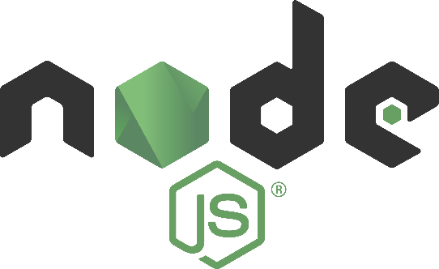

**Gambar 3.2** *Node*.*JS*

Node.js adalah *runtime JavaScript event-driven* yang bersifat *asynchronous*, dirancang untuk membangun aplikasi jaringan yang *scalable*. Pada contoh "hello world" berikut, banyak koneksi dapat ditangani secara bersamaan.

NPM

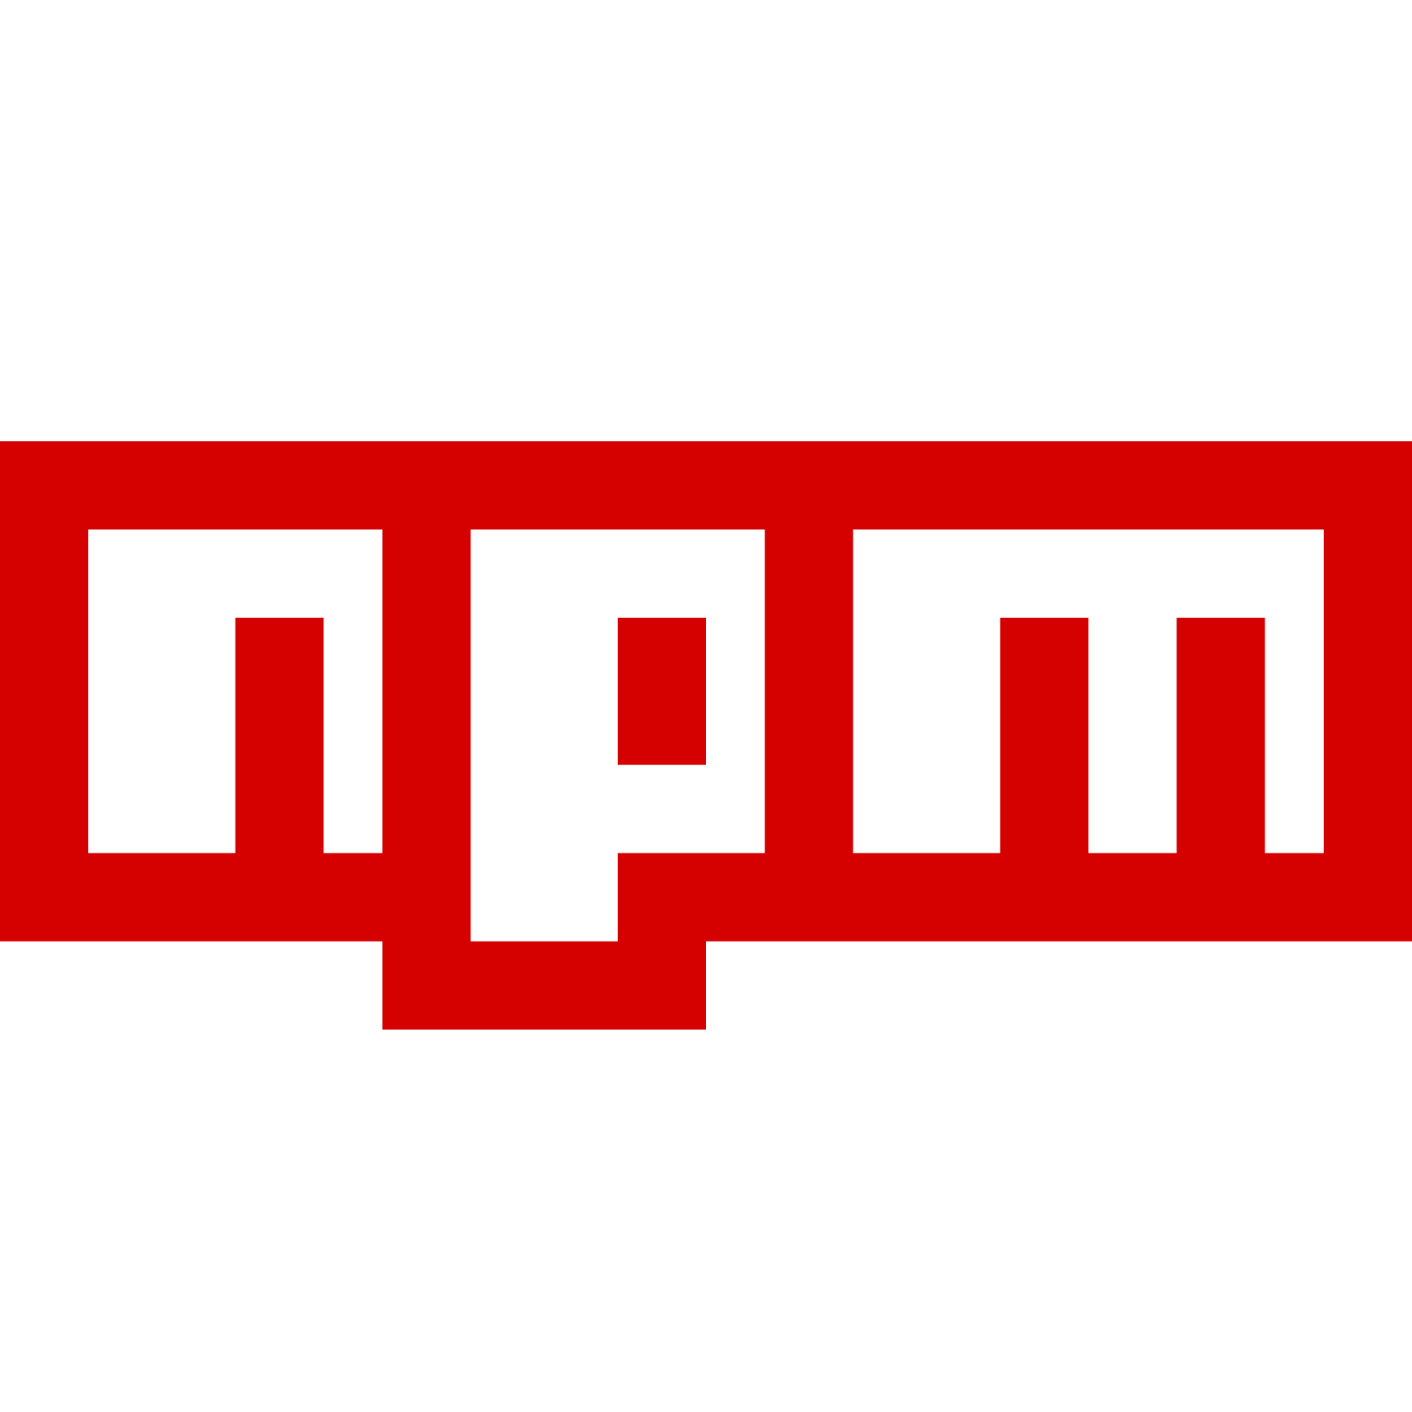

**Gambar 3.3** NPM

NPM adalah manajer paket untuk Node.js. Ia diciptakan sebagai proyek sumber terbuka untuk membantu pengembang JavaScript dengan mudah berbagi modul kode yang sudah dikemas. Registri npm adalah kumpulan publik paket kode open-source untuk Node.js, aplikasi web front-end, aplikasi seluler, robot, router, dan berbagai kebutuhan lain dalam komunitas JavaScript. npm adalah klien baris perintah yang memungkinkan pengembang untuk menginstal dan menerbitkan paket-paket tersebut.

Next.JS

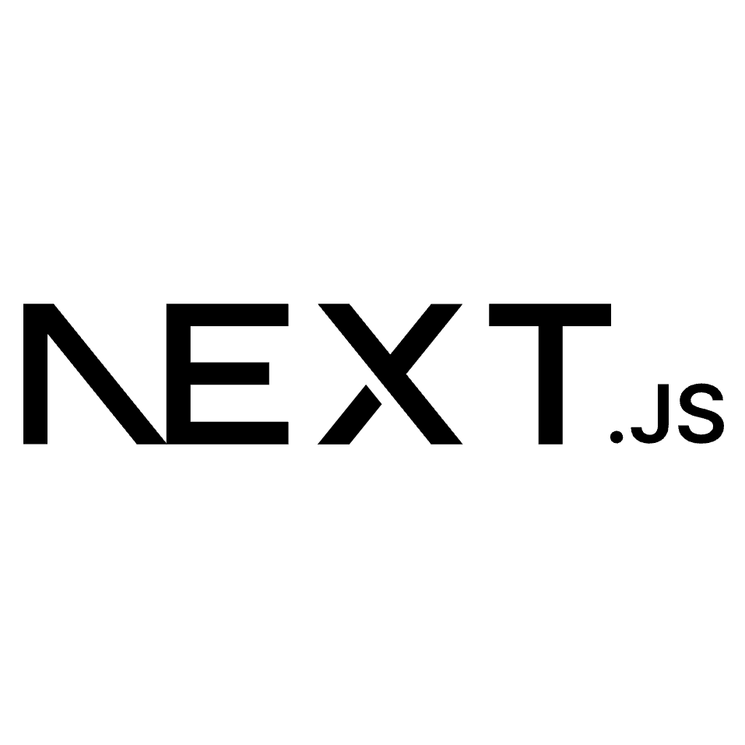

**Gambar 3.4** *Next*.JS

Next.js adalah kerangka kerja React.js yang digunakan untuk membangun aplikasi website sisi klien. Kerangka kerja ini dikembangkan sebagai solusi terhadap masalah pre-render secara statis pada beberapa halaman, yang dapat memengaruhi SEO (search engine optimization) karena file JavaScript perlu dimuat dan menentukan elemen yang akan di-render. Next.js memiliki beberapa keunggulan, seperti code splitting otomatis, yang digunakan untuk memecah kode secara otomatis sehingga halaman dapat dimuat lebih cepat.

Sweetalert2



**Gambar 3.5** *Sweetalert2*

Sweet Alert merupakan salah satu framework dari library JavaScript pihak ketiga yang berfungsi untuk membuat notifikasi pada suatu aplikasi. Dalam penggunaan Sweet Alert banyak macam-macam jenis notifikasi yang bias kita gunakan. Seperti alert biasa, alert konfirmasi, alert error dan lain-lain.

Tailwind CSS



**Gambar 3.6** Tailwind CSS

Tailwind CSS adalah framework CSS yang memberikan alternatif, dibandingkan dengan gaya CSS traditional, dibandingkan dengan framework populer lainnya, Tailwind CSS saat ini memperoleh rasio kepuasan terbesar di antara pengembang dengan tren yang masih meningkat yang memberikan kelas CSS utility.

API

Application Programming Interface (API) adalah sebuah teknologi yang memfasilitasi pertukaran informasi atau data antara dua atau lebih aplikasi perangkat lunak. API adalah antarmuka virtual antara dua fungsi perangkat lunak yang saling bekerja sama. Sebuah API mendefinisikan bagaimana cara programmer memanfaatkan suatu fitur tertentu dari sebuah komputer.

1. REST API

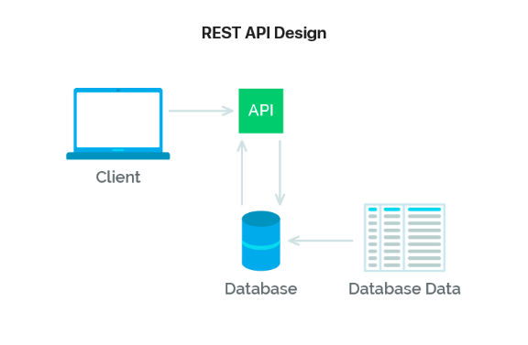

**Gambar 3.7** Topologi *REST API*

Representational State Transfer (REST) adalah arsitektur perangkat lunak yang memberlakukan syarat mengenai cara API bekerja. REST pada awalnya dibuat sebagai panduan untuk mengelola komunikasi pada jaringan kompleks seperti internet. Anda dapat menggunakan arsitektur berbasis RESTuntuk mendukung komunkasi berperforma tinggi dan andal sesuai skala. Anda dapat dengan mudah menerapkan dan memodifikasinya, membawa visibilitas dan portabilitas lintas platform ke semua sistem API.

GIT

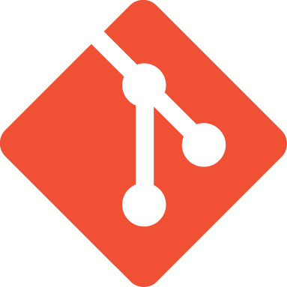

**Gambar 3.8** *GIT*

Git adalah open-source version control system yang dimulai oleh Linus Torvalds—orang yang sama yang menciptakan Linux. Git memungkinkan pengembang untuk melihat seluruh sejarah perubahan, keputusan, dan perkembangan suatu proyek dalam satu tempat. Sejak saat mereka mengakses sejarah proyek, pengembang memiliki semua konteks yang mereka butuhkan untuk memahaminya dan mulai berkontribusi.

Github



**Gambar 3.9** *Github*

GitHub menyimpan repositori Git dan menyediakan alat kepada pengembang untuk menghasilkan kode yang lebih baik melalui fitur-fitur baris perintah, isu (diskusi berulir), permintaan tarik (pull requests), tinjauan kode, atau penggunaan kumpulan aplikasi gratis dan berbayar dalam GitHub Marketplace. GitHub memasukkan kolaborasi langsung ke dalam proses pengembangan. Pekerjaan diorganisir ke dalam repositori di mana pengembang dapat menjelaskan persyaratan atau arahan dan mengatur harapan untuk anggota tim

Version Control System

*Version Control System* adalah sebuah sistem yang merekam perubahan terhadap sebuah berkas atau kumpulan berkas, sehingga dapat kembali ke pada salah satu versi dari berkas tersebut. Sebagai contoh menggunakan kode sumber perangkat lunak sebagai berkas yang akan dilakukan version controlling. Sistem ini memungkinkan untuk mengembalikan berkas pada kondisi atau keadaan sebelumnya, mengembalikan seluruh proyek pada keadaan sebelumnya, membandingkan perubahan setiap saat, melihat siapa yang terakhir melakukan perubahan terbaru pada suatu objek sehingga berpotensi menimbulkan masalah, siapa yang meerbitkan isu, dan lainnya. Dengan menggunakan Version Control System (VCS) dapat berarti jika telah mengacaukan atau kehilangan berkas, dapat dengan mudah mengembalikannya.

Google



Gambar 3.10 Google

Lorem ipsum dolor sit amet, consectetuer adipiscing elit. Maecenas porttitor congue massa. Fusce posuere, magna sed pulvinar ultricies, purus lectus malesuada libero, sit amet commodo magna eros quis urna. Nunc viverra imperdiet enim. Fusce est. Vivamus a tellus. Pellentesque habitant morbi tristique senectus et netus et malesuada fames ac turpis egestas. Proin pharetra nonummy pede. Mauris et orci. Aenean nec lorem.

* + 1. Google Cloud



Gambar 3.11 Google Cloud

Lorem ipsum dolor sit amet, consectetuer adipiscing elit. Maecenas porttitor congue massa. Fusce posuere, magna sed pulvinar ultricies, purus lectus malesuada libero, sit amet commodo magna eros quis urna. Nunc viverra imperdiet enim. Fusce est. Vivamus a tellus. Pellentesque habitant morbi tristique senectus et netus et malesuada fames ac turpis egestas. Proin pharetra nonummy pede. Mauris et orci. Aenean nec lorem.

* + 1. Google Sheets

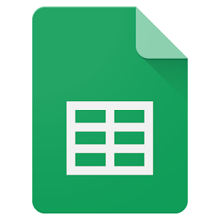

Gambar 3.12 Google Sheets

Lorem ipsum dolor sit amet, consectetuer adipiscing elit. Maecenas porttitor congue massa. Fusce posuere, magna sed pulvinar ultricies, purus lectus malesuada libero, sit amet commodo magna eros quis urna. Nunc viverra imperdiet enim. Fusce est. Vivamus a tellus. Pellentesque habitant morbi tristique senectus et netus et malesuada fames ac turpis egestas. Proin pharetra nonummy pede. Mauris et orci. Aenean nec lorem.

* + 1. Googleapis

Lorem ipsum dolor sit amet, consectetuer adipiscing elit. Maecenas porttitor congue massa. Fusce posuere, magna sed pulvinar ultricies, purus lectus malesuada libero, sit amet commodo magna eros quis urna. Nunc viverra imperdiet enim. Fusce est. Vivamus a tellus. Pellentesque habitant morbi tristique senectus et netus et malesuada fames ac turpis egestas. Proin pharetra nonummy pede. Mauris et orci. Aenean nec lorem.

BAB IV MEMBANGUN SISTEM ABSENSI BERBASIS WEBSITE MENGGUNAKAN NEXT JS DI PT TELKOM INDONESIA

* 1. Perencanaan

Lorem ipsum dolor sit amet, consectetuer adipiscing elit. Maecenas porttitor congue massa. Fusce posuere, magna sed pulvinar ultricies, purus lectus malesuada libero, sit amet commodo magna eros quis urna. Nunc viverra imperdiet enim. Fusce est.

BAB V PENUTUP

* 1. Kesimpulan

Lorem ipsum dolor sit amet, consectetuer adipiscing elit. Maecenas porttitor congue massa. Fusce posuere, magna sed pulvinar ultricies, purus lectus malesuada libero, sit amet commodo magna eros quis urna. Nunc viverra imperdiet enim. Fusce est.

* 1. Saran

Lorem ipsum dolor sit amet, consectetuer adipiscing elit. Maecenas porttitor congue massa. Fusce posuere, magna sed pulvinar ultricies, purus lectus malesuada libero, sit amet commodo magna eros quis urna. Nunc viverra imperdiet enim. Fusce est.

DAFTAR PUSTAKA

Lorem ipsum dolor sit amet, consectetuer adipiscing elit. Maecenas porttitor congue massa.

Lorem ipsum dolor sit amet, consectetuer adipiscing elit. Maecenas porttitor congue massa.

Lorem ipsum dolor sit amet, consectetuer adipiscing elit. Maecenas porttitor congue massa.